____________________________________________________________________________________________

Zpráva ze zahraniční pracovní cesty
Conference on Innovative Approaches to Combat Wildlife Crime

Účastníci: Mgr. Pavla Říhová (ČIŽP – Ř, oddělení mez. ochrany biodiverzity a CITES)

Místo jednání: Vídeň
Datum: 7.9.- 8.9.2017
Účel jednání: vyžádaná odborná přednáška

Časový průběh cesty:
7.9.2017 – odjezd z Prahy, příjezd do Vídně, odpoledne - konference, večerní projekce
8.9.2017 – návrat do Prahy

Zpráva o průběhu cesty:
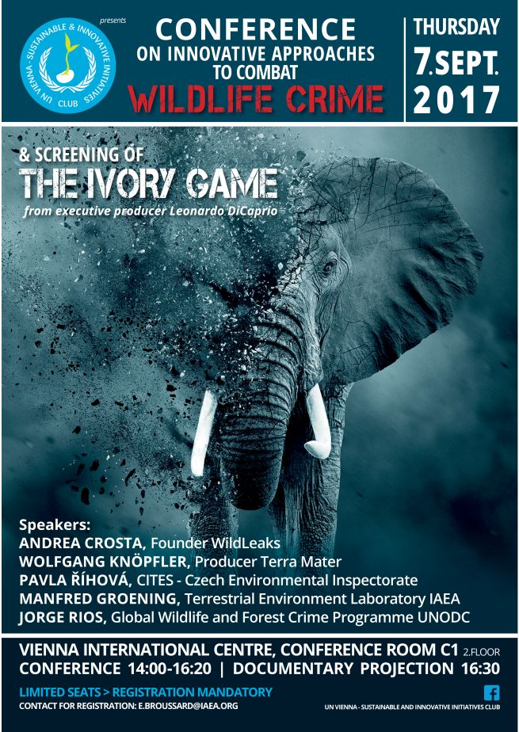
Dne 7.9.2017 se ve Vídni konala pod záštitou OSN konference týkající se inovativních přístupů k boji proti wildlife crime (Conference on Innovative Approaches to Combat Wildlife Crime).
Konferenci zahájily proslovy velvyslance Keni a velvyslanece Čínské lidové republiky. Na konferenci poté zazněly příspěvky týkající se rozdílných přístupů k boji proti wildlife crime, jejich přínosů či negativ, použití nových technologií a rovněž práce s veřejností pomocí filmových dokumentů.
V rámci konference byl promítán nový dokumentární film The Ivory Game, který zachycuje celý řetězec obchodu se slonovinou, proti-pytlácké akce a opatření, rozkrývání organizovaných skupin v zemích původu, tranzitu i v cílových destinacích. Část dokumentu je věnována i záchranným projektům, spolupráci s místními komunitami a ochranářským osvětovým aktivitám včetně pálení slonoviny. Jde o mimořádně zdařilý dokument představující celou škálu boje proti wildlife crime v různých souvislostech. Film The Ivory Game byl natočen filmovým studem TERRA MATER a je distribuován prostřednictvím Netflix.

Jedním z přednášejících byl Andrea Crosta, zakladatel WildLeaks a Elephant Action League, který je jedním z hlavních protagonistů dokumentu The Ivory Game a aktivně se podílel na rozkrývání obchodního řetězce slonoviny, převážně v části transportu a cílových trhů. Dalším přednášejícím byl Wolfgang Knoepfler, koproducent filmu. Konference uctila minutou ticha památku Wayne Lottera, tanzanského ochranáře a bojovníka proti nelegálnímu obchodu se slonovinou, který se na filmovém dokumentu rovněž podílel. Wayne Lotter byl v srpnu 2017 zavražděn v Dar-Es-Salaamu, pravděpodobně z důvodu svého aktivního přístupu k rozkrývání organizovaného obchodu se slonovinou v Africe.
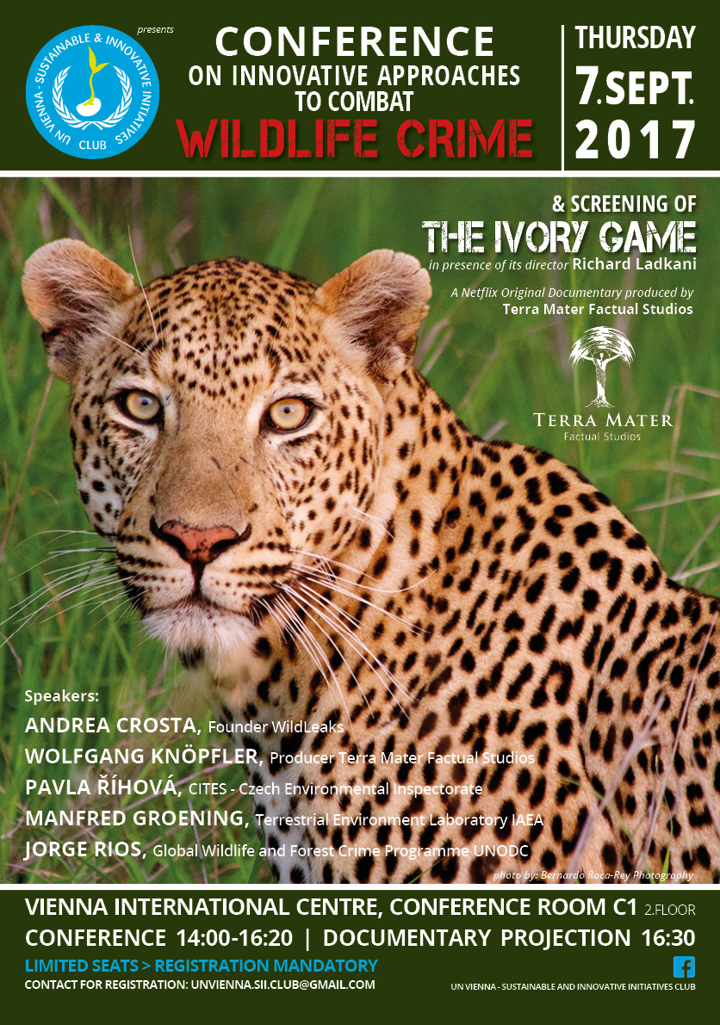
Pavla Říhová hovořila o kauzách v České republice a jejich souvislostech, potřebě důkladného rozkrývání celých sítí a nutnosti mezinárodní spolupráce i koordinace aktivit mezi různými institucemi. Zároveň zdůraznila potřebu používání forensních analýz a různé možnosti jejich využití. Manfred Groening z Terrestrial Environment Laboratory IAEA mluvil o analýzách izotopů a využití této metody pro objasňování wildlife crime. Jorge Rios z UNODC zmínil souvislosti wildlife crime s ostatními typy kriminality.
Konference měla přes 150 účastníků z řad pracovníků OSN, různých institucí, univerzit, vědeckých pracovníků, veterinárních ústavů, zoologických zahrad, novinářů a studentů.
Večerní program byl organizován paní Elodie Broussard z OSN. V rámci diskuze přednášejících a hostů byla probírána situace ohledně obchodu se slonovinou v Evropě, možnosti natočení nových filmových dokumentů apod.

Zpráva bude poskytnuta MŽP, CS, PČR, MV a AOPK.

Zpracovala: Mgr. Pavla Říhová 4.10. 2017

Zprávu schválil:

